МКДОУ Маршанский детский сад

СЦЕНАРИЙ ПЕДАГОГИЧЕСКОЙ СИТУАЦИИ
ПО ФОРМИРОВАНИЮ И
РАЗВИТИЮ У ДЕТЕЙ ДОШКОЛЬНОГО ВОЗРАСТА
КОНСТРУКТИВНЫХ
НАВЫКОВ И ЭЛЕМЕНТАРНЫХ МАТЕМАТИЧЕСКИХ ПРЕДСТАВЛЕНИЙ
СРЕДСТВАМИ ОРИГАМИ
Старшая группа «Математическое путешествие – оригами «лодочка».

Воспитатели: Хохлова Наталья Анатольевна
Арсенова Юлия Александровна

2018г.

Введение

Игровые ситуации с элементами оригами, используемые в работе с детьми, мотивируют их деятельность и развивают мелкую моторику рук. Методика работы с детьми не предполагает прямого обучения, способного отрицательно повлиять на осмысление и самостоятельное выполнение ребенком математических заданий, а подразумевает создание ситуаций содружества, содеятельности. Активизация мыслительной деятельности развивает активную позицию ребенка и формирует навыки учебной деятельности.

I Раздел

Задачи:
Закрепить счет в пределах 10;Учить детей сопоставлять цифры с предметами в порядке возрастания. Разнообразить представление о геометрических фигурах. Повторение примеров на сложение с помощью аппликаций (орехи, грибочки).
Учить складывать из листа А-4 лодочку «оригами», развивать мелкую моторику рук, прививать интерес к математике, работать дружно, с интересом.

Дидактические средства:
демонстрационный и раздаточный материал и их размещение: аппликации с изображением предметов (грибочки, орешки), карточки
с цифрами от 1 до 10, геометрические фигуры, листы А-4 из цветной бумаги, мяч, клей, ножницы, белый картон.

Организация детей:
Групповые и индивидуальные работы с оригами.

Предварительная работа:
Чтение сказки, Остров сокровищ, повторение элементов порядкового счета: например (один - первый; пять - пятый; семь - седьмой и т.д)

Предполагаемый результат:
Дети умеют применять ранее усвоенные знания в новой ситуации; умение работать в команде; развитие количественных представлений; повышение навыков мелкой моторики; расширенное представление о геометрических фигурах; каждый ребенок проявил свои способности.

Методические рекомендации для организации самостоятельной деятельности детей и проведения режимных моментов:
Вызвать интерес к проводимому мероприятию; создать все необходимые условия; повторить правила поведения на занятиях; подвижные игры; аппликация.

II Раздел
Ход занятия

Часть занятия, продолжительность | Деятельность воспитателя | Деятельность детей
Часть первая - разминка.  5 минут | 1)Игра - веселый мяч: дети  встают в колонну, первый ребенок говорит, первый!,, и передает мяч через голову второму ребенку, который говорит ,,второй!,, и т.д | 1)Дети играют и повторяют счет до десяти.
Часть вторая - основная. 20 минут | 2)воспитатель раздает листы бумаги А-4 и показывает, как сделать лодочку оригами.  Чтобы лодочка смогла продолжить плавание, нам нужны паруса (пять шт.)  Как можно получить число пять из двух чисел | 2)дети изготавливают лодочки, затем из картона вырезают паруса и приклеивают к бортам лодочки  По заданию воспитателя, дети предлагают варианты.  I вариант - 4 и 1.  2 вариант-1и4,  3 вариант-3и2,  4 вариант-2и3.  Обозначают на доске цифрами.
 | 3)приплыв на остров дети видят белочку на ели, она сушит грибы и орехи, чтоб обойти дерево нужно их пересчитать. | 3)дети считают 3 маленьких гриба,3 больших и 4 средних (всего 10грибов), затем орешки: 2 больших,5 средних и 1 маленький (8 орех). Дети довольные отправляются дальше.
 | 4)на пути ребята встречают рой пчел, воспитатель дает задание очень быстро из геометрических фигур выложить улей, чтоб заманить в него пчел. | 4)Дети за основу берут квадрат, крышу делают из треугольника, из круга окно и улей готов, опасность миновала и дети рады продолжить путь.
Физминутка | Хомка - хомка хомячок,  Полосатенький бочок,  Хомка рано встает,  ушки моет – спинку трет,  Быстро делает зарядку: | Дети хором:  1,2 выше голова  3,4 руки шире  5,6 тихо сесть  7,8 лень отбросим  9,10 тишина в группе каждому нужна.
Часть третья - заключительная.  5 минут | Вот ребята мы и добрались до сундучка, а чтоб его открыть нужно, найти самый большой ключ, для этого воспитатель раскладывает карточки с цифрами.  Воспитатель благодарит за успешное занятие. | Дети раскладывают цифры в порядке возрастания и находят самый большой ключ.  Дети довольны, что справились с заданием и получают призы.

1. Складываем лист А4 пополам.
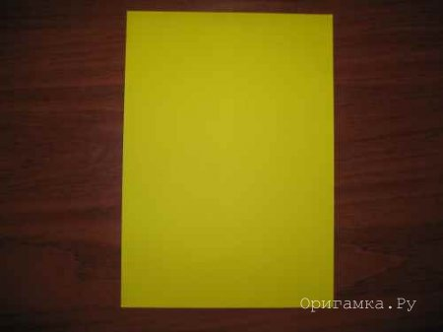

2. Складываем еще раз пополам, намечая середину, разгибаем.
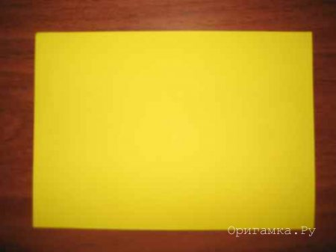

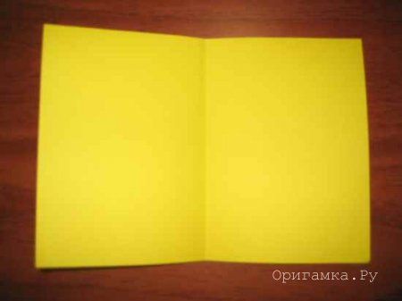

3. Верхние углы складываем к середине
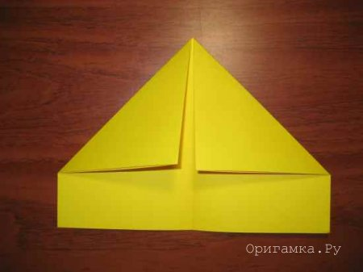
4. Нижний клапан складываем вверх.
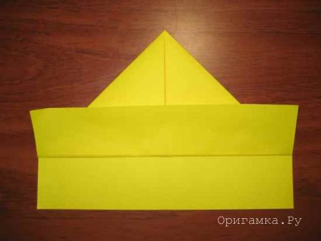

5. Уголки загибаем.
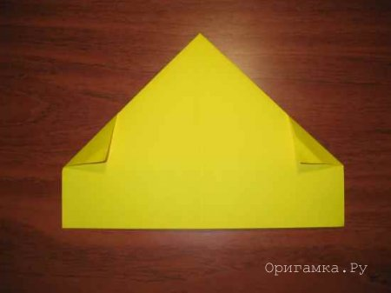
6. Переворачиваем, и складываем другую сторону так же, уголки прячу в середину.
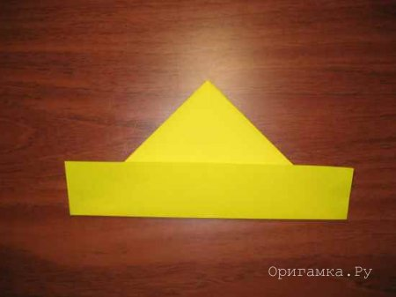

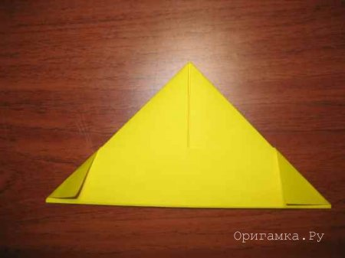

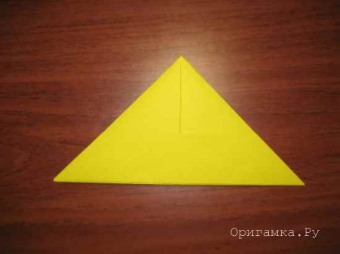

7. Раскрываем, как пилотку.
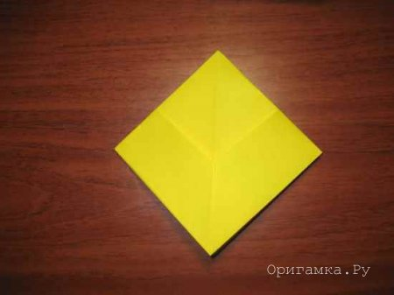

8. И складываем по центральным сгибам.
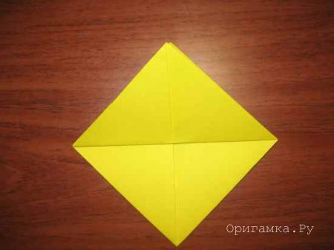

9. Складываем в треугольник: нижний уголок поднимаем вверх.
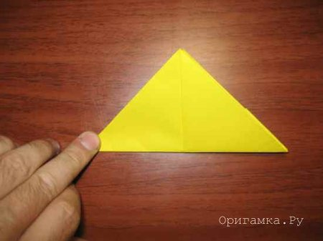

10. Снова раскрываем так же, как было показано в шагах 7 и 8.
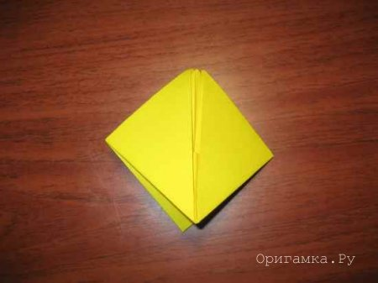

11. Возьмемся за верхние уголки и растянем их в разные стороны.
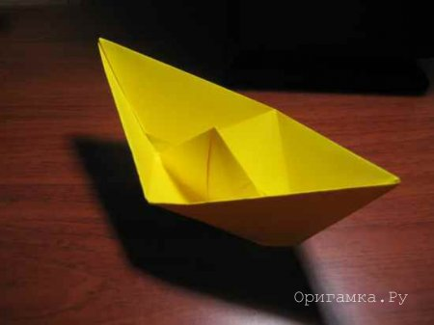

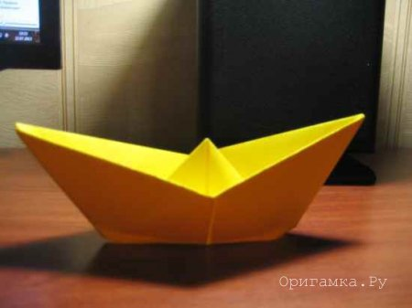

Список используемой литературы:
- Интернет – ресурсы:
https://nsportal.ru/detskiy-sad/matematika/2017/04/10
http://www.maam.ru/detskijsad
- Роберт Льюис Стивенсон «Остров сокровищ»
- Каминская Е. А. Поделки из бумаги, игрушки, сувениры и подарки. – М.: РИПОЛ классик, 2011
- Колдина Д. Н. Игровые занятия с детьми. Методическое пособие. – М.: ТЦ Сфера, 2015
- Помораева И. А., Позина В.А. Формирование элементарных математических представлений: Старшая группа. – М.: МОЗАИКА-СИНТЕЗ, 2016

